
Femmes : 25-65 ANS
L’examen recommandé est un prélèvement cervico-utérin («frottis»).
 De 25 à 29 ans, un dépistage tous les 3 ans (après 2 dépistages normaux à 1 an d’intervalle). Le laboratoire détecte la présence de cellules anormales au niveau du col de l’utérus.
 De 30 à 65 ans, un dépistage tous les 5 ans (si le précédent dépistage est négatif). Le laboratoire détecte la présence du virus HPV dans les cellules du col de l’utérus.
LE CANCER DU COL DE L’UTÉRUS PEUT ÊTRE ÉVITÉ GRÂCE AU DÉPISTAGE.
DÉPISTAGE DU CANCER DU COL DE L’UTÉRUS
Femmes : 50-74 ANS
Une mammographie (radio des seins) à réaliser dans un cabinet d’imagerie médicale tous les 2 ans.
LE CANCER DU SEIN EST LE CANCER LE PLUS FRÉQUENT. AVEC UNE SURVEILLANCE RÉGULIÈRE, LES CHANCES DE GUÉRISON SONT MEILLEURES.
DÉPISTAGE DU CANCER DU SEIN

AGIR POUR SA SANTÉ, C’EST AUSSI PARTICIPER
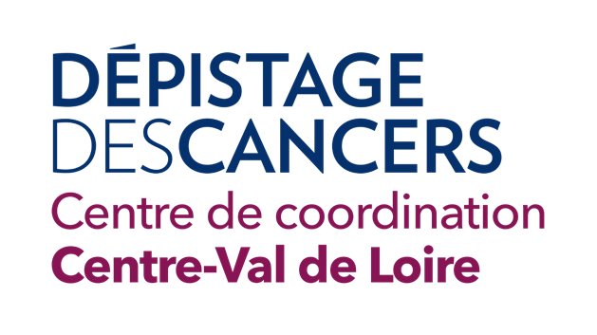

AUX PROGRAMMES DE DÉPISTAGE ORGANISÉ DES CANCERS




31%

49%

LA PARTICIPATION AUX PROGRAMMES DE DÉPISTAGE DANS VOTRE CANTON
(Nombre de personnes dépistées / nombre de personnes invitées)
Canton de
SULLY S/Loire

Département du LOIRET
30,3%
47,5%
Il existe une marge de progression importante de la participation aux programmes. PARLEZ-EN AUTOUR DE VOUS !
2020 - 2021
2020 - 2021
Le Centre Régional de Coordination des Dépistages des Cancers (CRCDC) organise le dépistage du cancer colorectal, du cancer du sein et du cancer du col de l’utérus.

DÉPISTAGE DU CANCER COLORECTAL
Hommes et femmes : 50-74 ANS
Un test de recherche de sang dans les selles, simple, fiable, à réaliser chez soi pour les personnes sans facteur de risque pour ce cancer. Lorsque le test est positif (4 % des cas), une coloscopie est nécessaire pour identifier la cause du saignement.
LE CANCER COLORECTAL SE GUÉRIT DANS 9 CAS SUR 10 S’IL EST PRIS EN CHARGE PRÉCOCEMENT.


COMMENT AVOIR ACCÈS AU DÉPISTAGE ?
En fonction de votre âge, vous recevez régulièrement par courrier une invitation du CRCDC pour les 3 programmes de dépistages, pris en charge à 100% par l’Assurance maladie. Ces invitations vous permettent de contacter le professionnel de santé de votre choix pour la réalisation de ces examens.
Après 74 ans pour le dépistage du cancer du sein et colorectal ou après 65 ans pour le dépistage du cancer du col de l’utérus, vous ne recevez plus les invitations du CRCDC. Vous pouvez continuer les examens de dépistage après discussion avec votre médecin.
CONTACT :
CRCDC - Antenne 45
959 rue de la Bergeresse
45160 OLIVET

Sein : 02.38.54.74.00
Col de l’utérus : 02.47.47.98.94 Colon : 02.38.54.74.02
contact.45@depistage-cancer.fr

Facebook : Depistagedescancers.CVL
www.depistage-cancer.fr/centre




OÙ OBTENIR VOTRE KIT DE DÉPISTAGE DU CANCER COLORECTAL ?

Retirez-le à l’occasion d’une consultation (médecin généraliste, gynécologue, gastro-entérologue)

Muni de votre n° d’invitation, commandez-le gratuitement en ligne sur monkit.depistage-colorectal.fr

Retirez-le gratuitement auprès de votre pharmacien. Liste disponible sur www.depistage-cancer.fr

